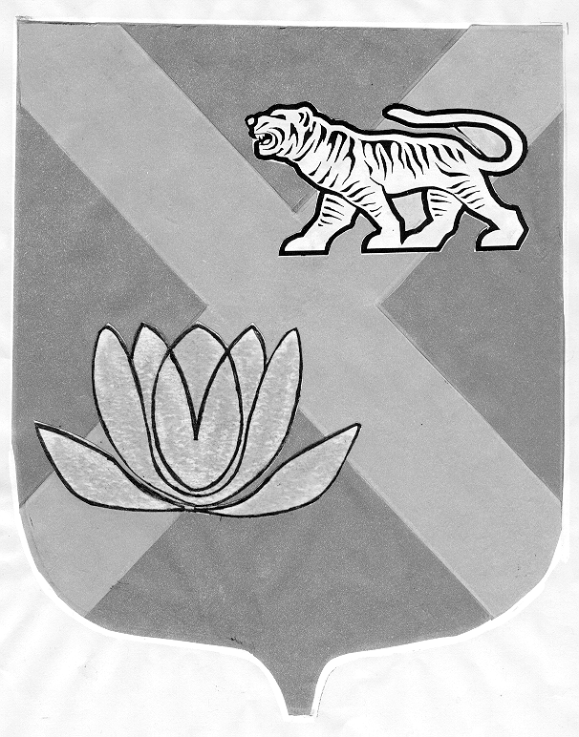
ДУМА
ЛЕСОЗАВОДСКОГО ГОРОДСКОГО ОКРУГА

РЕШЕНИЕ

31.08.2006 г. г. Лесозаводск № 363

Об отмене решений городской Думы

Руководствуясь Федеральным законом Российской Федерации от 06.10.2003 года № 131-ФЗ «Об общих принципах организации местного самоуправления в Российской Федерации», Уставом Лесозаводского городского округа,

Дума Лесозаводского городского округа

РЕШИЛА:

1. Отменить решения городской Думы муниципального образования город Лесозаводск и Лесозаводский район:
- от 14.03.2001 года № 28 «О предоставлении льготы по уплате налога на землю и налога на имущество»;
- от 27.05.2004 года № 500 «О предоставлении льготы по уплате налога на землю и налога на имущество».
2. Настоящее решение вступает в силу с момента принятия.

Глава Лесозаводского городского округа Т.Л. Лазарева

